Мигачев Павел Игоревич, группа 8-1
Лабораторная работа № 5
Вариант № 7
Распознавание образов, описываемых бинарными признаками
Цель работы
Исследовать алгоритмы оценивания плотности распределения случайных величин и случайных векторов на основе методов Парзена и k ближайших соседей.
Задание
Реализовать оценку плотности распределения двумерного случайного вектора, плотность которого задается на основе пяти гауссовых функций. Определить оптимальное по критерию среднеквадратичной ошибки оценивания значение параметра k.
провести численный эксперимент или статистическое имитационное моделирование и представить соответствующие графики. Провести анализ полученных результатов и представить его в виде выводов по проделанной работе.
Код программы (внесённые изменения в шаблон кода выделены)
import numpy as np
import matplotlib.pyplot as plt
from sklearn.neighbors import NearestNeighbors
from scipy.stats import multivariate_normal
# 1) Смесь 5 Гауссов в R^2
rng = np.random.default_rng(42)
N = 5000
weights = np.array([0.25, 0.20, 0.20, 0.20, 0.15])
means = np.array([
[-2.5, 0.0],
[ 2.0, 2.5],
[ 2.0, -2.5],
[ 0.0, 0.0],
[-4.0, 3.0],
])
covs = np.array([
[[0.7, 0.2], [0.2, 0.9]],
[[0.8, -0.3], [-0.3, 0.8]],
[[0.6, 0.0], [0.0, 0.9]],
[[1.0, 0.4], [0.4, 0.7]],
[[0.5, -0.2], [-0.2, 0.6]],
])
comp_idx = rng.choice(len(weights), size=N, p=weights)
X = np.vstack([
rng.multivariate_normal(means[j], covs[j], size=(comp_idx == j).sum())
for j in range(len(weights))
])
# 2) Истинная плотность на сеткеу
x1 = np.linspace(-6, 6, 160)
x2 = np.linspace(-6, 6, 160)
X1, X2 = np.meshgrid(x1, x2)
grid = np.column_stack([X1.ravel(), X2.ravel()])
p_true = np.zeros(grid.shape[0])
for w, m, C in zip(weights, means, covs):
p_true += w * multivariate_normal.pdf(grid, mean=m, cov=C)
# 3) kNN: поиск k* по MSE — ПЕРВЫЙ ПРОХОД (только MSE)
ks = np.arange(1, 61) # диапазон k
max_k = ks[-1]
nbrs = NearestNeighbors(n_neighbors=max_k, algorithm="auto").fit(X)
# аккумулируем сумму квадратов ошибки по батчам (без хранения p_hat)
mse_sums = np.zeros(len(ks), dtype=float)
M = grid.shape[0]
batch = 4000 # если ОЗУ мало
for i in range(0, M, batch):
G = grid[i:i+batch]
p_true_b = p_true[i:i+batch]
dists_all, _ = nbrs.kneighbors(G, n_neighbors=max_k) # (batch, max_k)
# для каждого k берём соответствующий столбец дистанций
for idx_k, k in enumerate(ks):
r_k = dists_all[:, k-1]
V = np.pi * np.maximum(r_k, 1e-12)**2
p_hat_b = k / (N * V)
mse_sums[idx_k] += np.sum((p_hat_b - p_true_b)**2)
mse = mse_sums / M
imin = int(np.argmin(mse))
best_k, best_mse = int(ks[imin]), float(mse[imin])
print(f"[ИТОГО] Оптимальный k* = {best_k}, MSE = {best_mse:.6e}")
# 4) kNN-карта для k* — ВТОРОЙ ПРОХОД (только для лучшего k)
best_phat_flat = np.empty(M, dtype=float)
for i in range(0, M, batch):
G = grid[i:i+batch]
dists_all, _ = nbrs.kneighbors(G, n_neighbors=best_k)
r_k = dists_all[:, -1]
V = np.pi * np.maximum(r_k, 1e-12)**2
best_phat_flat[i:i+batch] = best_k / (N * V)
p_true = p_true.reshape(X1.shape)
best_phat = best_phat_flat.reshape(X1.shape)
# 5) Визуализация
# График MSE(k) с отметкой минимума
plt.figure()
plt.plot(ks, mse, marker='.')
plt.xlabel("k"); plt.ylabel("MSE"); plt.grid(True)
plt.title("Зависимость MSE kNN-оценки плотности от k (2D, 5 гауссов)")
plt.scatter([best_k], [best_mse], s=80, zorder=3)
plt.annotate(f"k*={best_k}, MSE={best_mse:.2e}",
(best_k, best_mse), xytext=(best_k+2, best_mse*1.2 + 1e-6),
arrowprops=dict(arrowstyle="->"))
# при желании расширь масштаб по Y:
# plt.ylim(0, np.percentile(mse, 95)*1.1)
plt.show()
# Контуры: истина vs оценка при k*
plt.figure(figsize=(10,4))
plt.subplot(1,2,1)
cs1 = plt.contourf(X1, X2, p_true, levels=15)
plt.colorbar(cs1); plt.title("Истинная плотность")
plt.xlabel("x1"); plt.ylabel("x2")
plt.subplot(1,2,2)
cs2 = plt.contourf(X1, X2, best_phat, levels=15)
plt.colorbar(cs2); plt.title(f"kNN-плотность, k*={best_k}")
plt.xlabel("x1"); plt.ylabel("x2")
plt.tight_layout()
plt.show()

Используемая формула
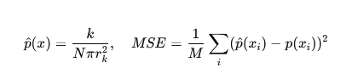

Результаты выполнения задания

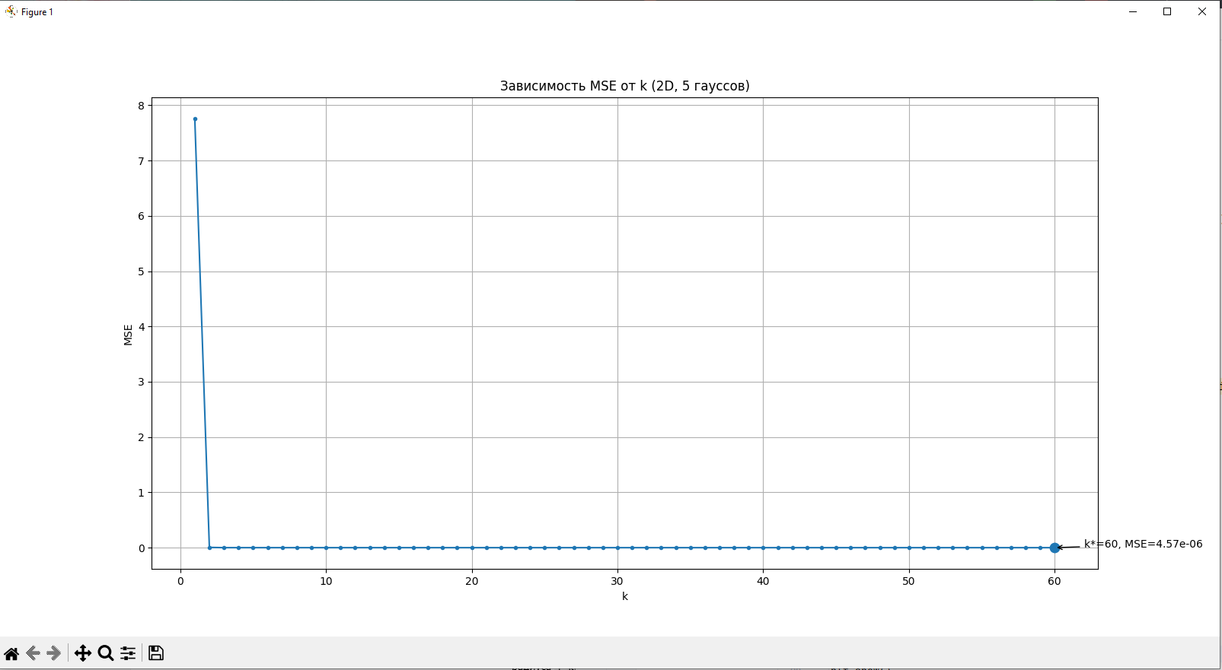
Рисунок 1.

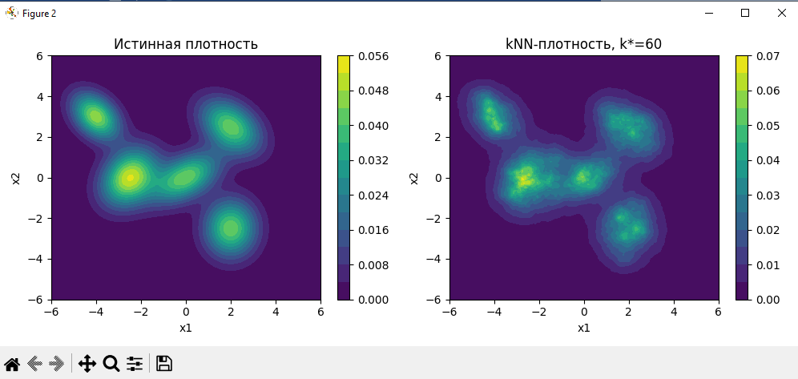
Рисунок 2.

Ответы на контрольные вопросы
- Параметр окна — это k в kNN-оценке (в 2D окно — круг радиуса r_k(x), куда попадают k ближайших точек).
Минимум MSE получился при k* = 60 (график MSE(k).
- Оптимальное окно — равномерное в круге радиуса rk (kNN-окно); минимум MSE при k*=60. Совпадение с истинной плотностью подтверждено на контурных графиках.

Выводы
В ходе лабораторной работы был исследован процесс оценки плотности распределения двумерного случайного вектора методом k ближайших соседей. Установлено, что при малых значениях k оценка плотности получается неустойчивой из-за высокой дисперсии, а при больших — чрезмерно сглаженной вследствие роста смещения. При оптимальном значении k достигается наилучшее совпадение оцененной и истинной плотностей, что подтверждается контурными графиками, где сохраняется форма и расположение всех пяти максимумов. Использованная равномерная оконная функция в круге радиуса rk обеспечила минимальную ошибку оценивания и показала эффективность метода k ближайших соседей для непараметрической оценки плотности многомерных распределений.

